**UNIVERSIDAD DE GUADALAJARA**

**CUCEI**

**DIVISIÓN DE ELECTRÓNICA Y COMPUTACIÓN**

**DEPARTAMENTO DE CIENCIAS COMPUTACIONALES**

**PRÁCTIA No. 6**

*TEMA***: CICLOS ANIDADOS**

***EQUIPO No. 4***

*INTEGRANTES*:

**ROBLES PULIDO EFRAIN**

**RODRÍGUEZ CANO CHRISTIAN FABIAN**

**RODRÍGUEZ RICO MARIO EDUARDO**

*NOMBRE DE LA MATERIA:* **FUNDAMENTOS FILOSOFICOS DE LA COMPUTACION**

*SECCIÓN:* **D13**  *CALENDARIO:* **2021A**

*NOMBRE DEL PROFESOR:* **MARISCAL LUGO LUIS FELIPE**





**Marco Teórico**

Un bucle que está dentro de otro bucle se denomina bucle anidado.

# Bibliografía

Gaddis, T. (2021). *Starting out with Python* (tercera ed.). Pearson. Recuperado el 13 de Marzo de 2021, de https://fdocuments.in/document/starting-out-with-python-3rd-edition-pdf-firebase-python-programming-2nd-edition.html

**Resolver el problema**

**1.-Definición del problema**

Desarrolla un programa que muestre en pantalla el siguiente patrón.

**2.- Análisis del problema**

**Entrada:** No se le pide ningún dato al usuario.

**Proceso:** Utilizaremos dos estructuras de control repetitiva desde (for), una de ellas estará anidada que será las columnas y el ciclo exterior será nuestras filas del patrón en forma de triángulo deseado. La lista del ciclo anidado dependerá del valor de la fila del ciclo exterior.

**Salida:** Imprimir en la pantalla el patrón deseado mediante el carácter ‘ * ‘.

**3.-Diseño del algoritmo**

**Diagrama de flujo**

Plataforma: Lucidchart

**Pseudocódigo**

# Robles Pulido Efrain

#Rodríguez Cano Christian Fabian.

#Rodríguez Rico Mario Eduardo.

#seccion D13

#calendario 2021A

#Algoritmo para tener el patrón de un triangulo

base 8 #Tamaño del patrón

#Estructura de control repetitiva desde - anidado

Desde r en rango (base): #la lista es [0,1,2,3,4,5,6,7]

Desde c en rango (base, r, -1): #la lista depende del valor de r pero

# comenzara con la “base” y es descendente

Imprimir (‘ * ’, end=’ ’) #Salida

Imprimir () #Salto de línea

**4.-Codificación**

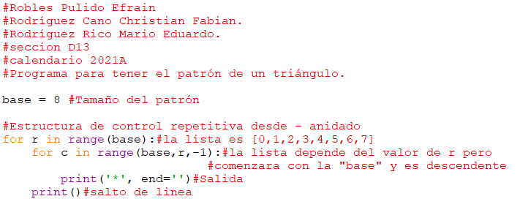

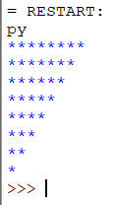

**5.- Conclusiones personales**

**Robles Pulido Efraín*:***

La codificación fue rápida y muy corta de escribir ya que el objetivo era aplicar los ciclos anidados mediante la impresión del patrón realizado, permitiéndonos comprender con mas detalles como funciona los ciclos anidados mediante el ciclo for, que nos permite controlar las veces que realice una acción mediante la iteración del valor del ciclo for. Esto me ayudara a poder realizar programas mas complicados en donde se requieran realizar acciones que dependan de valores de otros ciclos.

**Rodríguez Cano Christian Fabian:**

**Rodríguez Rico Mario Eduardo:**